2018年北港國際糕餅麻油節
第三屆全國北港報馬仔盃麻油創意料理大賽
主題:小磨香油
小磨香油簡介製成:白芝麻焙炒，磨成芝麻醬加入熱水調勻，置於搖鍋，搖動過程衝入少量的油，使之產生油水分離，上乘油既成小磨香油。小磨香油具有獨特的香氣，雖是芝麻製成但其味道與黑麻油不同。黑麻油有濃郁的芝麻香氣，小磨香油則具有特殊清香氣味。
- 計畫緣起
為使北港麻油文化能夠傳承到每個消費者及家庭，且顛覆大眾對麻油的既定印象，第三屆麻油創意料理大賽改變以往麻油為主題，本屆主題以白芝麻製成的小磨香油為主題，除期盼能夠吸引全國各地對料理有熱情之人士來到北港體驗北港、感受北港小磨香油與眾不同之處外，更盼能透過此活動增加民眾到訪北港觀光產業之意願。此外，本活動鼓勵參賽者將小磨油活用於全球各國料理當中，參賽者須將各自烹調之創意小磨香油料理發揮在家庭生活餐點佳餚上，進而介紹小磨香油料理烹調的多樣化扣緊本活動「油幸福」之主題，賽後大會將公布得獎者烹調之料理食譜，讓民眾在家也能輕鬆做出健康、美味又新潮的麻油料理，一同感受參賽者的幸福！藉由此次的麻油創意料理競賽，對整個北港商圈帶來以下之效益。利用在地食材－小磨香油和創新想法來達到新舊融和之目的。
- 讓更多人接觸、認識傳統產業，扭轉大眾對北港的印象。行銷北港地方產業、北港的文化人情，到全世界。
- 透過每年都會舉辦的糕餅麻油節增加北港產業品牌之曝光率，本次以全國性北港報馬仔盃麻油創意料理大賽為主軸，凡是對麻油創意料理有興趣者皆可組隊報名參加年齡不拘。
貳.《油幸福》全國北港報馬仔盃麻油創意料理大賽主題
「小磨香油」為主題，參賽者須發想一道「小磨香油」的創意餐點，著重健康養生，家家皆能料理，食刻《油幸福》。現場烹調必定會吸引民眾圍觀，各式的料理方式必定能激發更精采的想發及做法，烹煮時所散發出的香氣更能吸引現場民眾之買氣，活絡商圈經濟。
參.《油幸福》全國北港報馬仔盃麻油創意料理大賽活動辦法
一.參賽對象：凡是對麻油創意料理有興趣者皆可組隊報名參加年齡不拘。
二.參賽人數：每組2-3人。
三.內容及規範：
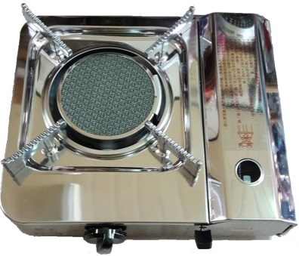
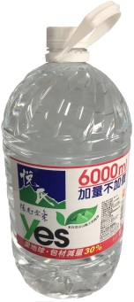
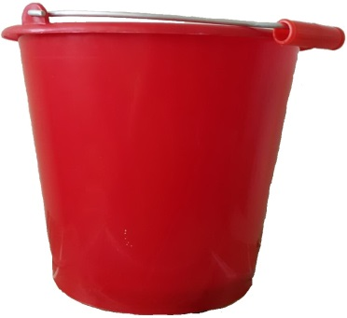
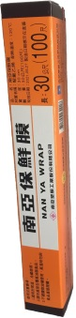

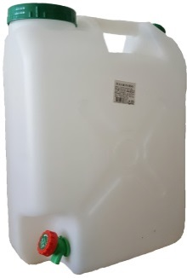
(一). 由本單位提供小磨香油240公克一瓶、20公升水一桶(洗滌用)、餐巾紙1捲、水桶一個(洗滌用)、礦泉水一桶(烹調和飲水用)、小傢伙防風瓦斯爐一 組(電鍋、蒸鍋、爐具包含腳架和瓦斯可自備)、保鮮膜一支，競賽現場本會準備的用品外，其他烹調所必須用的器具、器皿、調味料(必用的麻油本會準備)、食材都要自備(請所有食材必需用保麗龍箱置冰塊保鮮)。
(二). 參與者準備一道料理10人份的食材兩份，進行創意料理製作，同樣一道料理兩份擺盤。每份擺盤要10人份的食材量。一個器皿的佳餚展示 (須用保鮮膜包)，另一個器皿的佳餚評審團試吃評品(評品後參與者再用保鮮膜包好方可離開現場)。

(三). 至競賽區時所有食材須事先清洗、去皮、漲發，但不得攜帶半成品 (醃漬品30%以下除外，可事先準備，但必須是參與者自備，不可買現成，製作過程需與小磨香油創意料理DIY醃製品過程說明相同) ，競賽時展現刀工、熟成和擺盤。參與者製作的佳餚必須使用現場準備的北港麻油，以此道料理是否展現北港麻油的特性和重要性會列入主題評品的標準。
(四). 參賽者報到後請備妥如下證件各兩份以供檢核:
1. 北港報馬仔盃麻油創意料理大賽報名表(如附件一)
2. 北港報馬仔盃麻油創意料理大賽料理過程(如附件二)
3. 北港報馬仔盃麻油創意料理大賽配菜醃製品過程(如附件三)
4. 北港報馬仔盃麻油創意料理大賽成品擺盤相片(如附件四)
四.補助材料費：
依據報名隊伍數量每隊提供2,000元食物材料費用(須填寫領具附帶收據或發票
以2000元為基準，收據或發票未滿2000元以實際收據或發票金額提供食物材
料費用，超過2000元收據或發票以2000元為上限。此費用要賽後公布成績頒
獎以後至舞台區拿報名表至報到處領取。
五. 評分標準：
以小磨香油創意為主題，創意20%、主題20%、口味20%、外觀 20%、刀工10%、衛生10%，參賽隊伍必須把競賽位置清潔完畢方可完成、評分老師評分後把完成的料理用保鮮膜包好方可離開現場。
六.競賽獎勵：
狀元獎一名:獎金八千元 北港報馬仔獎盃一座，捷報報條一張
榜眼獎兩名:獎金三千元 北港報馬仔獎盃一座，捷報報條一張
探花獎三名:獎金一千元 北港報馬仔獎盃一座，捷報報條一張
最佳擺盤獎一名: 報馬仔獎狀一面
最佳創意獎一名: 報馬仔獎狀一面
最佳推廣獎一名: 報馬仔獎狀一面
最佳刀工獎一名: 報馬仔獎狀一面
秀才獎:獎狀一面於限制時間內完賽之組別，皆有獎勵
七.報到時間：
參賽隊伍請於2018年09月30日上午8:30-9:00時間到報到時會
告知比賽場次和位置，第一場競賽隊伍報到後可先到競賽場準備，
9:30各隊伍請至舞台區開場講解競賽規則，第二場競賽隊伍12:30
至競賽會場準備。

肆.報名須知
參賽隊伍須於2018年09月17日(星期一)前網路電子報名(附件一至附件五各一份不可以影印(需有照片)限以WORD檔原檔和PDF檔兩份檔案一起寄送， Email傳至chaohuanglai@gmail.com)，比賽當天至報到處再繳交附件一報名表二份(需有照片)、身份證影本份、附件二麻油創意料理大賽料理過程二份(料理名稱、材料數量、製作程序、時間)、如有配菜醃漬品(醃製品不可以超過此道料理30%，現場製作醃製料理不在此限)也必須填寫附件三麻油創意料理大賽醃製品過程二份沒醃製品不需填寫、附件四成品擺盤相片二份(需有照片)、附件五資訊公開同意書(需簽章)一份、附件六領據需簽章、發票、收據(發票和收據抬頭請開:社團法人雲林縣北港形象商圈發展協會，統編80976880)一份， 以Email報名第二屆全國北港報馬仔盃麻油創意料理之60組參加競賽額滿為止。注意:報名參賽者務必填寫料理名稱，未填寫者取消報名資格，料理名稱要以國字為主，但不可超過8個字。
社團法人雲林縣北港形象商圈發展協會
會址：雲林縣北港鎮中山路145號
協會聯絡人：楊金煌 0928488377
LINE：golden19680922
協會電話：05-7832180
報名簡章下載點
https://www.facebook.com/Packanoffice/
電子檔請寄到這個信箱:chaohuanglai@gmail.com
接收審核人：台灣首府大學 賴朝煌教授0939-003494

伍.注意事項：
一. 參賽隊伍依限定時間90分鐘內製作提報之菜餚，製作時間含場地清潔、擺盤。
二. 比賽現場提供桌子、器具、物品外，參賽隊伍若有個別需求，得自行攜帶所需之鍋具、器皿、食材、佐料、盤飾，但不得攜帶半成品(醃漬品30%以下除外)。
三. 各參賽隊伍準備之食材應物盡其用，避免浪費。
四. 會場所提供之用具與器材不得任意帶走及損壞，如有上述情事則參照市價賠償。所有器具使用完畢後須清洗乾淨，物歸原位。(麻油可以帶回去)
五. 比賽當天請攜帶有效身分證明文件（身分證或含照片之身分證明文件）報到及備查。
六. 所有參賽人員必須穿廚師服裝和帽子(圍巾和頭巾皆可，但需整潔一致)，樣式不限定，可穿學校自訂的廚師服裝。
七. 以上注意事項請參賽者務必遵守，倘若有違規或導致活動無法順利進行之事宜發生，承辦單位將視情況取消其參賽資格。
八. 若報名隊伍超過六十組，大會將於書審階段擇優選取最多六十組進入決賽。入選決賽支隊伍名單會在活動網頁上公告，請參賽隊伍注意活動公告資訊。

組別: 附件一(須以電子檔列印) 場次 區
2018年全國北港報馬仔盃麻油創意料理大賽報名表
團體隊名：
聯絡地址：
聯絡人(領隊) |  | 姓名:
貼相片處 |  | 電話:
 |  | 手機:
 |  | E-mail:
 |  | 身分證字號:
 |  | 出生年月日:
 |  | 地址:
隊員 |  | 姓名:
貼相片處 |  | 電話:
 |  | 手機:
 |  | E-mail:
 |  | 身分證字號:
 |  | 出生年月日:
 |  | 地址:
隊員 |  | 姓名:
貼相片處 |  | 電話:
 |  | 手機:
 |  | E-mail:
 |  | 身分證字號:
 |  | 出生年月日:
 |  | 地址:
組別: 附件二(須以電子檔列印) 場次 區
2018年全國北港報馬仔盃麻油創意料理大賽料理過程
料理名稱(務必填寫):
材料名稱 | 數量或重量 |  | 製作程序、時間、條件
組別: 附件三(須以電子檔列印) 場次 區
2018年全國北港報馬仔盃麻油創意料理大賽配菜醃製品過程
醃製品名稱(務必填寫):
材料名稱 | 數量或重量 |  | 製作程序、時間、條件
組別: 附件四(須以電子檔列印) 場次 區
2018年全國北港報馬仔盃麻油創意料理大賽成品擺盤相片
插入處

組別: 附件五(須以電子檔列印) 場次 區資訊公開同意書
立書人：________________________________
________________________________
________________________________
- 社團法人雲林縣北港形象商圈為促進麻油料理多元化及創新，特立本同意書，同意公開本次參與2018年全國北港報馬仔盃麻油創意料理大賽，參賽料理之配方、作法均無償向大眾公布。
- 本次參賽相關之照片、影片及圖文資料，本人均同意無償授權主辦單位使用。
- 本人同意提供個人資料，由主辦單位使用於本次競賽宣傳、結果公布及麻油料 理推廣等事宜。

立書人: 簽章 電話:
住址：
立書人: 簽章 電話:
住址：
立書人: 簽章 電話:
住址：

中 華 民 國 107 年 09 月 29 日
附件六
領 據
茲向社團法人雲林縣北港形象商圈發展協會領取「2018年北港國際糕餅麻油節全國北港報馬仔盃麻油創意料理大賽」補助材料費用合計新台幣 元無誤
此致
團體名稱：
領款人： （簽章）
身分證字號： 戶籍地址：

（收據或發票抬頭請開社團法人雲林縣北港形象商圈發展協會）所有收據請浮貼於下
……………………………………………………………………………………………
憑證浮貼處

中 華 民 國 107 年 09 月 26 日

